新 书 推 荐

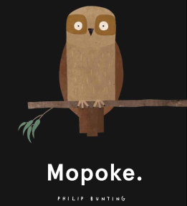
中文书名：《笨笨鸟》
英文书名：Mopoke
作 者：Philip Bunting
出 版 社：Scholastic AU
代理公司：ANA
出版日期：2017年2月
代理地区：中国大陆、台湾
审读资料：电子稿/样书
页 数：48页
类 型：4岁以上儿童绘本

卖点提炼：

- 崭露头角的作家/插画家的精彩处女作
- 包含本作品的文集已经签约，将在与其他出版商的竞争中占得先机
- 出版质量精良，全部用环保双胶纸印刷
- 作者作为新晋童书作家即将有更多作品出炉

内容简介：

笨笨鸟坐在老桉树上
可怜的小家伙被灌木丛刺痛了……

笨笨鸟喜欢平和安静的生活，但是丛林里却充满了许许多多恼人的事。可怜的笨笨鸟或许会发现，你没法总是得到你想要的东西。
菲利普的插画充满了视觉冲击力，妙趣横生，而又包含了丰富的内涵，配上的文字寥寥可数，却会让人捧腹大笑。这是一部注定会成为经典的作品。

作者简介：


菲利普•邦廷（Philip Bunting）是一位设计师、插画师同时还是一位创意指导。他从事创意产业已经超过10年，他帮助成立并运营了数百万美元规模的出版公司，同时他也创立了一个小型公司并持续经营。他的作品在世界各地出版。他设计的杂志、网页、标识以及书籍和应用程序如此之所，超出他自己的想象。但更重要的是，他还是一位骄傲的父亲，家有两个精力旺盛、充满好奇心而又无比快乐的澳大利亚小孩。他的睡眠严重不足。他阅读和研究过大量的图画书，远远超过你的想象。

内文图画：

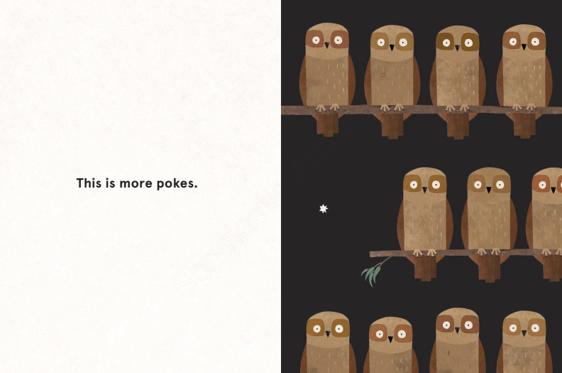
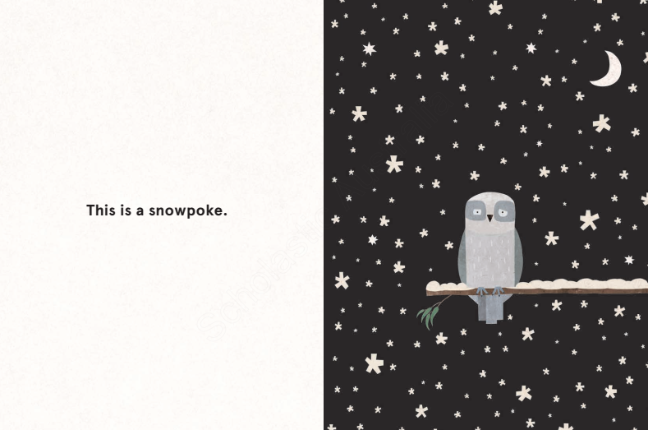

谢谢您的阅读！
请将回馈信息发至：李馥辰(Cindy Li)
安德鲁﹒纳伯格联合国际有限公司北京代表处
北京市海淀区中关村大街甲59号中国人民大学文化大厦1705室, 邮编：100872
电 话：010-82509406
传 真：010-82504200
Email：Cindy@nurnberg.com.cn
网 站：Http://www.nurnberg.com.cn
新浪微博：http://weibo.com/nurnberg
豆瓣小站：http://site.douban.com/110577/


